VICARIA DI NARNI
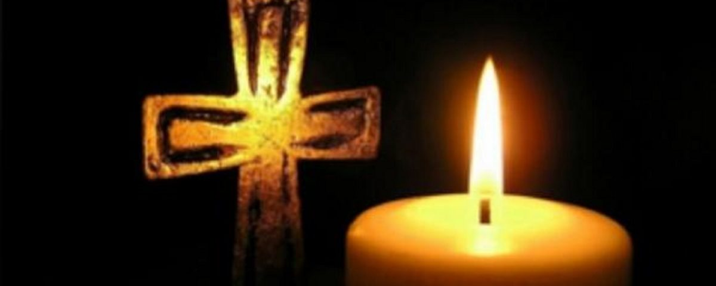

2 NOVEMBRE 2022 COMMEMORAZIONE DEI DEFUNTI
NEI CIMITERI COMUNALI e/o nelle Frazioni

A Borgaria ore 10
A Taizzano ore 11
A Narni Scalo ore 15
A Capitone ore 15
A Poggio ore 14,30
A Poggiolo ore 15
A Montoro ore 15
A S. Liberato ore 15
A Gualdo ore 15
A S. Vito/Guadamello ore 15
A Otricoli ore 15
A Schifanoia ore 16

>A Calvi dell’Umbria il 1° novembre alle ore 15<

